- Выполнить упражнение по учебнику, страница 121, упражнения № 7.

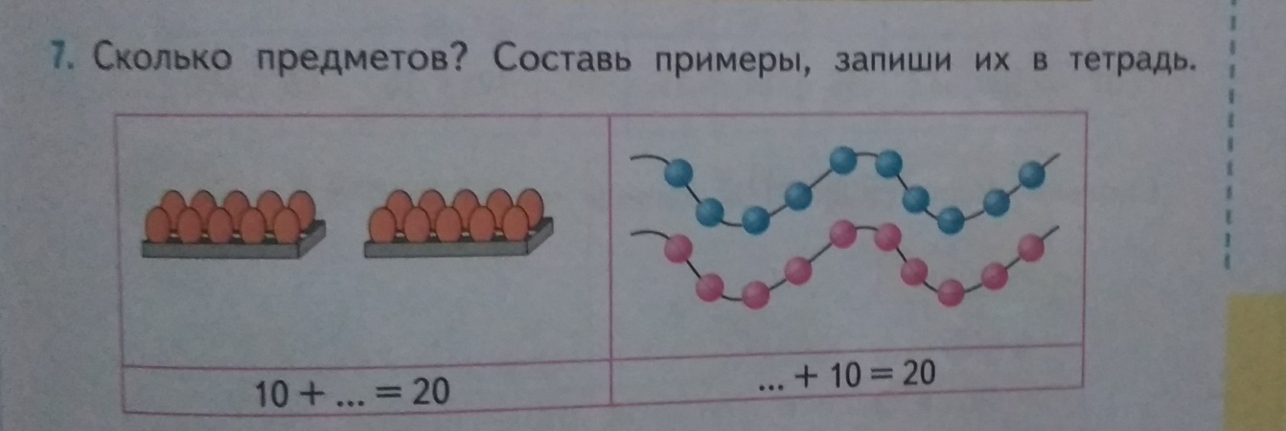

- Выполнить упражнение по учебнику, страница 122, упражнения № 12 (1, 2).

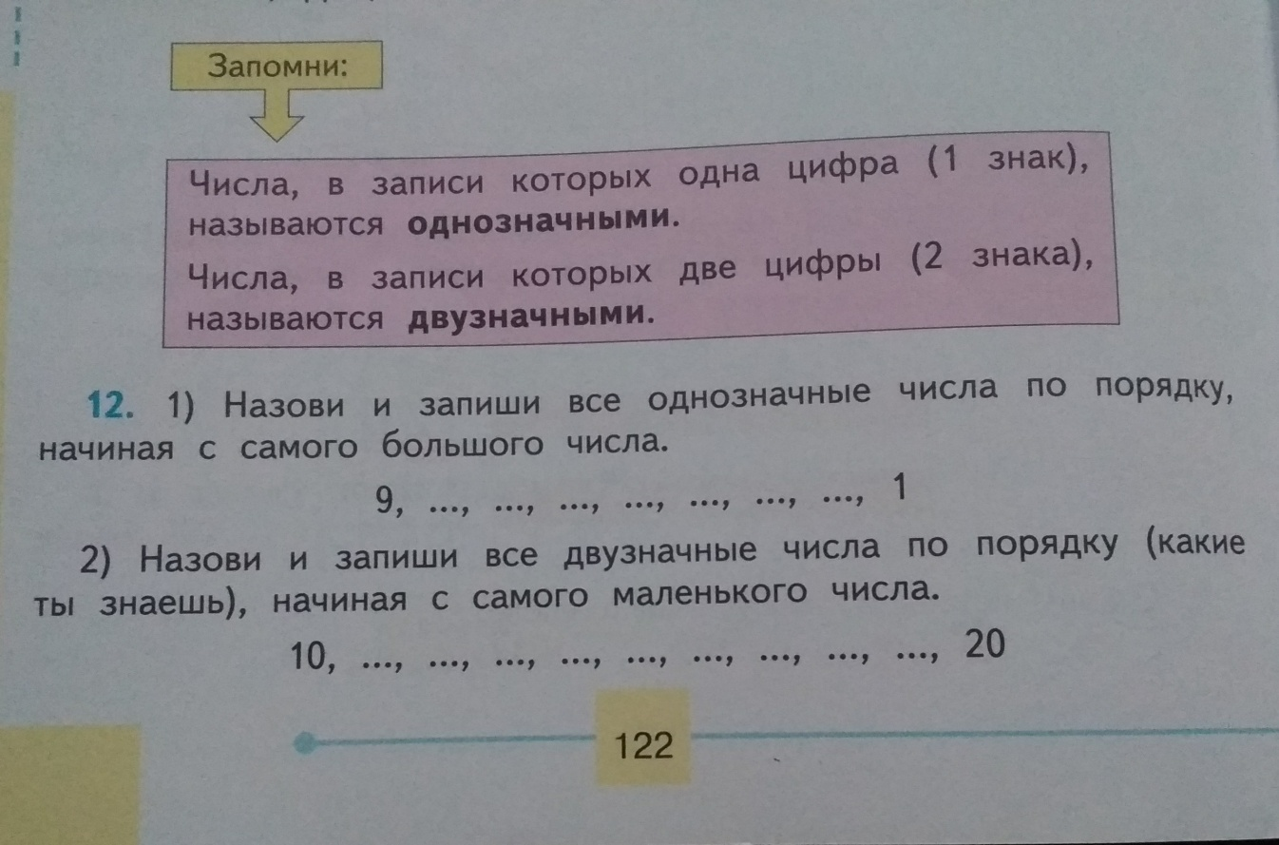

- Выполнить упражнение по учебнику, страница 123, упражнения № 14, 17.

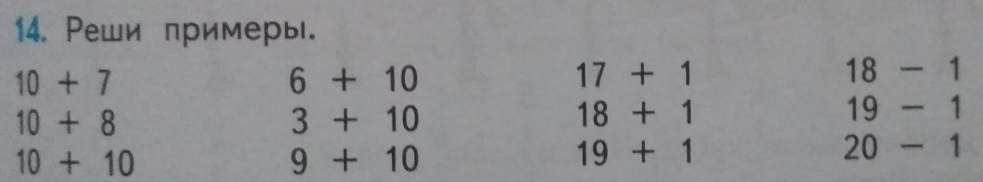

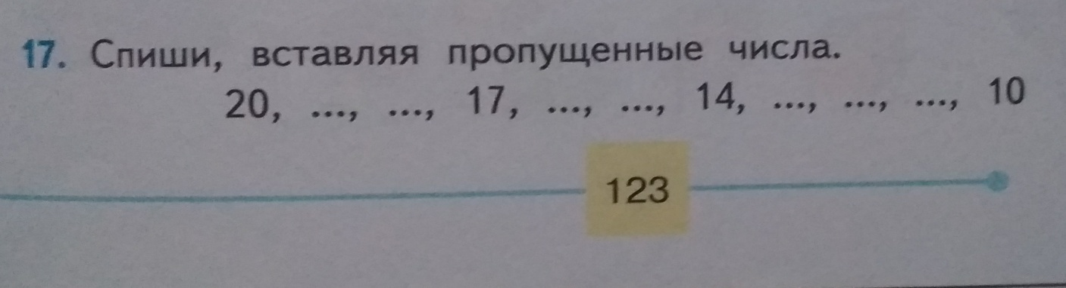
- Выполнить упражнение из рабочей тетради, страница 93, упражнения № 8, 9, 10, 11.

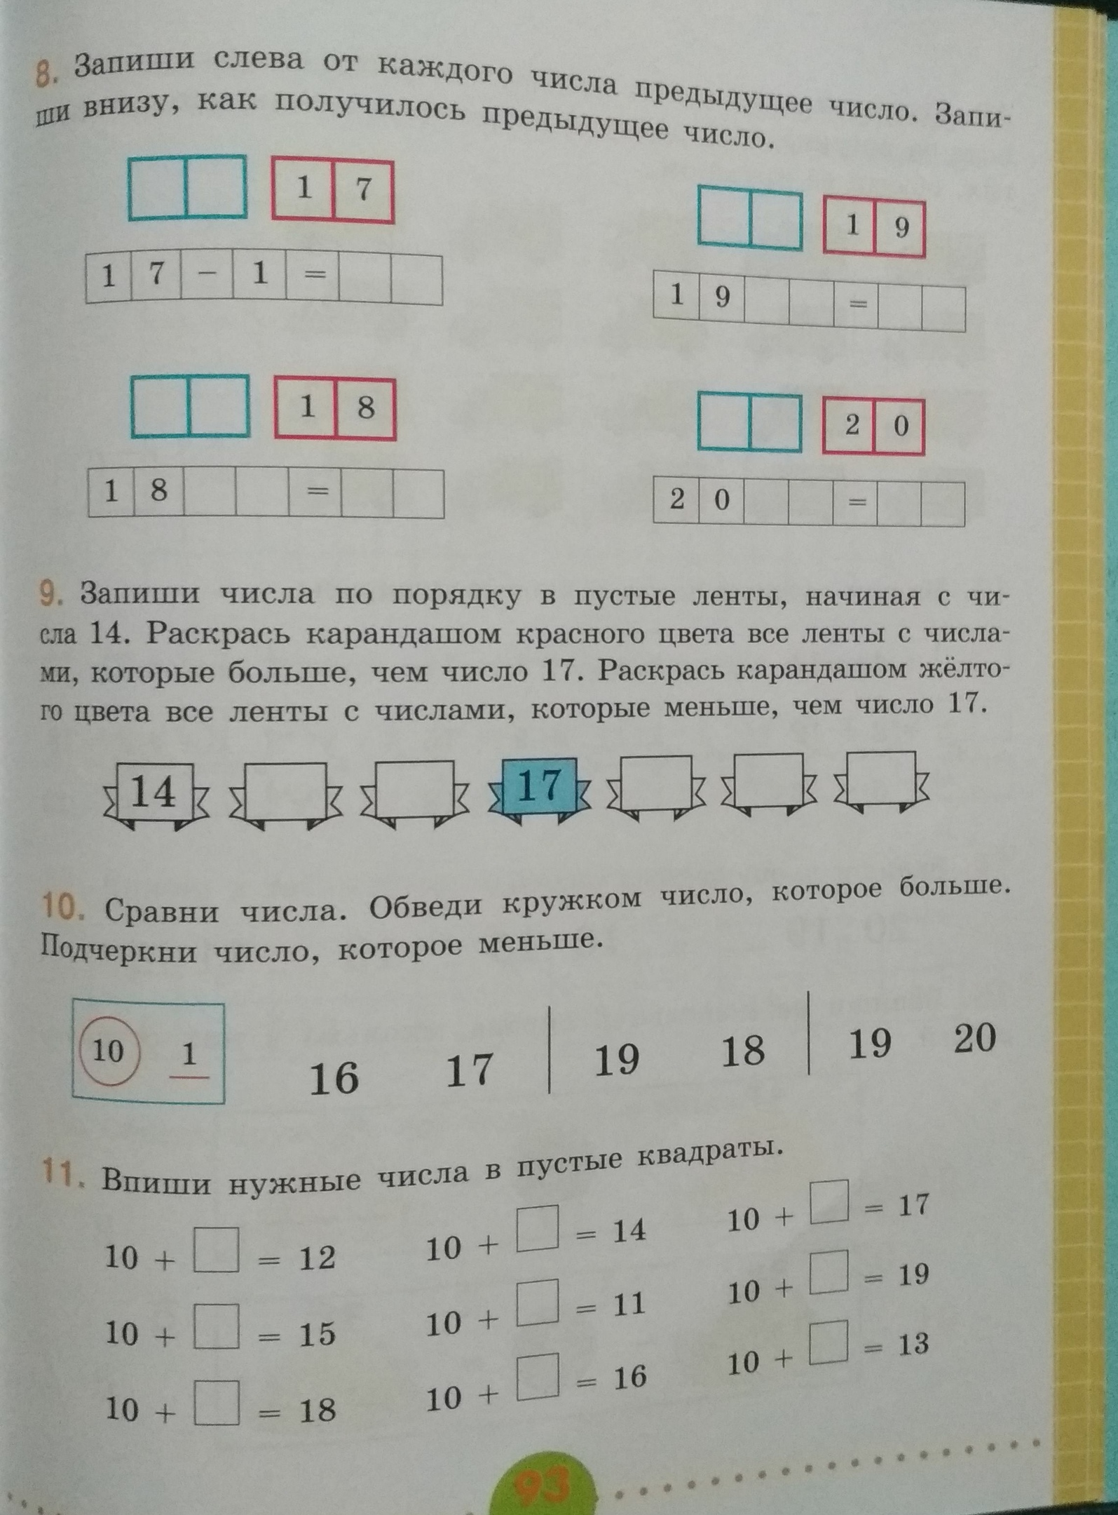

5. Выполнить упражнение из рабочей тетради, страница 94, упражнения № 12, 13, 14, 15.
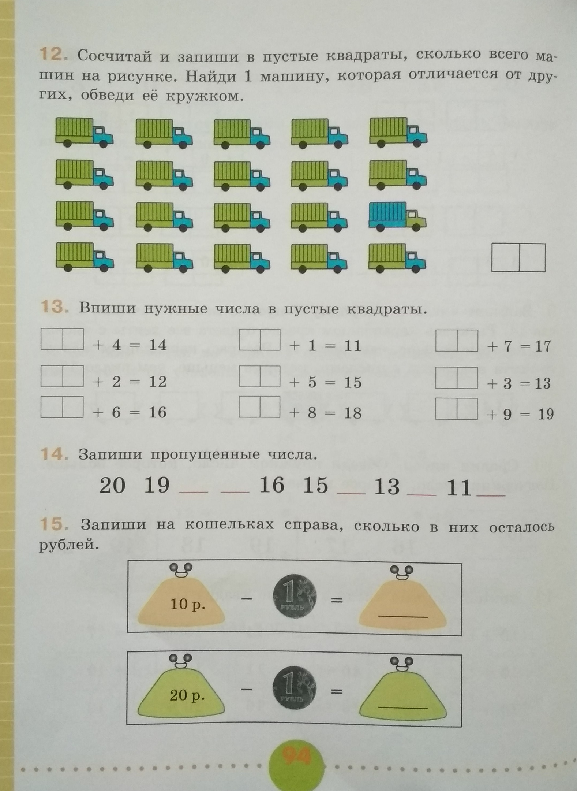
- Выполнить упражнение из рабочей тетради, страница 95, упражнения № 16, 17, 18, 19.

